Univerzitet u Sarajevu
Elektrotehnički fakultet
Ugradbeni sistemi 2023/24

Izvještaj za laboratorijsku vježbu br. 6
Prekidi i tajmeri

Tarik Hastor

Broj indexa: 19436
26.4.2024
Sadržaj
1. Zadatak 1. 3
1.1 Pseudokod 3
1.2 Analiza programskog rješenja 3
2.1 Pseudokod 3
2.2 Analiza programskog rješenja 4
3. Zadatak 3. 4
3.1 Pseudokod 4
3.2 Analiza programskog rješenja 4
4. Korišteni hardverski resursi 5
5. Zaključak 5
6. Prilog 5
9.1 Zadatak 1 5
9.2 Zadatak 2 6
9.3 Zadatak 3 9

Zadatak 1.

1.1 Pseudokod
Ticker(()->{
brojac1 = mod(brojac1+1,16)
display(brojac1)
display(brojac2)
}, period=T)
taster2.interrupt(mode=RISE,
()->{
brojac2 = mod(brojac2 + 1, 16)
display(brojac2)
})
Loop forever:

1.2 Analiza programskog rješenja
Osnovni problem riješenja bez prekida jeste što ono ne vrši nikakav debouncing. Također kod pati od toga da držanje tastera će rezultirati blokiranjem, i još gore brojac2 se inkrementira na osnovu nivoa a ne ivice.

- Zadatak 2.

2.1 Pseudokod
Ticker(()-> out = !out, period=T)
dp9.interrupt(mode=RISE, ()->{brojac++})
Loop:
display(brojac)

2.2 Analiza programskog rješenja
Implementacija bez prekida je kasnila sa generisanjem četvrtki, te je generirani period bio 2.12ms. Dok brojac je ispravno bio inkerementiran do nekih 580 Hz kada se anomalije počele javljati koje se mogu golem okom registrovati.
Implementacija sa prekidima je generisala četvtrke sa periodom 2ms. Brojac je iskazivao ispravno ponašanje sve do nekih 2.9 kHz kada su se mogle uočiti anomalije golim okom.

Zadatak 3.

3.1 Pseudokod
brojac = 0
Pin(0).interrupt(mode=FALL, ()->{if (Pin(1).value()) brojac++})
Pin(1).interrupt(mode=FALL, ()->{if (Pin(0).value()) brojac--})
Pin(2).interrupt(mode=FALL, ()->{brojac = 0})
Loop:
display(brojac)

3.2 Analiza programskog rješenja
Brojač se lijepo ponašao. Moje vještine spajanja komponenti na matador ploču su predstavljale najveći problem. Detekcija smjera se radi provjerom drugog Pina, naime onaj koji pin koji kasni fazom za 90 će dati isto očitanje, stoga onaj koji izaziva interrupt kada je vrijednost različita odlučuje smjer.

Korišteni hardverski resursi

LPC1114ETF
RP2040 picoETF
Osciloskop
Generator signala
žice
Rotacioni enkoder

4.1 Sheme spajanja
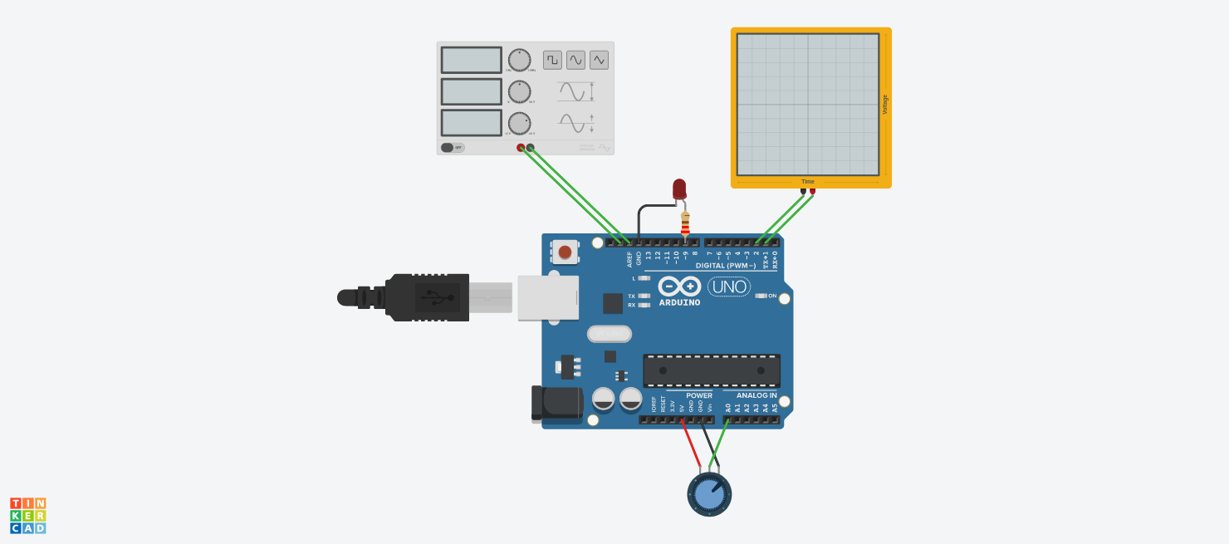
Zamislimo da je arduino UNO ustvari LPC1114etf.

Zaključak
Rješenja koristeći prekide su veoma elegantna za razliku od prijašnjih kodova.

Prilog

9.1 Zadatak 1
#include "mbed.h"
#include "lpc1114etf.h"

BusOut prikaz1(LED3, LED2, LED1, LED0);
BusOut prikaz2(LED7, LED6, LED5, LED4);
DigitalOut enable(LED_ACT);
InterruptIn taster(Taster_1);

const float T(2);
int brojac1(0);
int brojac2(0);

Timer stoperica;
Ticker t;

void f();

int main()
{
enable = 0;
stoperica.start();
prikaz1 = brojac1;
prikaz2 = brojac2;
taster.rise([&](){
if (stoperica.read() > 0.2) {
brojac2 = (brojac2 + 1) % 16;
stoperica.reset();
}
prikaz2 = brojac2;
}
);
t.attach(f, T);
while(1);
return 0;
}

void f()
{
brojac1 = (brojac1 + 1) % 16;
prikaz1 = brojac1;
prikaz2 = brojac2;
}

9.2 Zadatak 2
a)
/* mbed Microcontroller Library
* Copyright (c) 2019 ARM Limited
* SPDX-License-Identifier: Apache-2.0
*/

#include "mbed.h"
#include "lpc1114etf.h"

constexpr auto T_us = 2000;
DigitalOut out(dp18);
DigitalOut enable(LED_ACT);
DigitalIn in(dp9);
BusOut ledice(LED0, LED1, LED2, LED3, LED4, LED5, LED6, LED7);

int cnt = 0;

short bcd(short x);

int main()
{
enable = 0;
bool last = false;
while (true) {
out = !out;
//cnt += debounce();
if (!last && in) {
cnt += 1;
last = true;
} else {
last = in;
}
ledice = bcd(cnt);
wait_us(T_us / 2);
}
return 0;
}

short bcd(short x)
{
short j = x % 10;
x /= 10;
x %= 10;
x = x << 4;
return x + j;
}

b)
/* mbed Microcontroller Library
* Copyright (c) 2019 ARM Limited
* SPDX-License-Identifier: Apache-2.0
*/

#include "mbed.h"
#include "lpc1114etf.h"

constexpr auto T = 0.002;
DigitalOut out(dp18);
DigitalOut enable(LED_ACT);
InterruptIn in(dp9);
BusOut ledice(LED0, LED1, LED2, LED3, LED4, LED5, LED6, LED7);

int cnt = 0;

short bcd(short x);

Ticker t;

void f();

int main()
{
enable = 0;
t.attach(f, T / 2.);
in.rise([&]() {
cnt++;
ledice = bcd(cnt);
});
while (true);
}

short bcd(short x)
{
short j = x % 10;
x /= 10;
x %= 10;
x = x << 4;
return x + j;
}

void f()
{
out = !out;
}

9.3 Zadatak 3
import time
from machine import Pin

time.sleep(0.1)

brojac = 0

ledice = [Pin(4, Pin.OUT), Pin(5, Pin.OUT), Pin(6, Pin.OUT), Pin(7, Pin.OUT),
Pin(8, Pin.OUT), Pin(9, Pin.OUT), Pin(10, Pin.OUT), Pin(11, Pin.OUT)]

clock_wise = Pin(0, Pin.IN)
counter_clock = Pin(1, Pin.IN)
press = Pin(2, Pin.IN)

def write(arr, val):
for pin in arr:
pin.value(val % 2)
val //= 2

def handle1(pin):
global brojac
if (counter_clock.value() == 1):
brojac += 1

def handle2(pin):
global brojac
if (clock_wise.value() == 1):
brojac -= 1

def reset(pin):
global brojac
brojac = 0

clock_wise.irq(handle1, Pin.IRQ_FALLING)
counter_clock.irq(handle2, Pin.IRQ_FALLING)
press.irq(reset, Pin.IRQ_FALLING)

def main():
while (True):
write(ledice, brojac)
time.sleep(0.1)

if __name__=='__main__':
main()

